СУФЛЕ ИЗ ГОВЯДИНЫ РАЗНЫМИ СПОСОБАМИ

Суфле из говядины

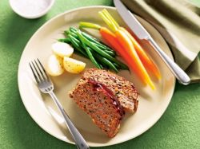
Мясо в жизни практически каждого человека занимает существенное место. Оно должно обязательно входить в рацион ежедневного питания для правильного насыщения организма полезными микроэлементами. Но есть люди, которые не хотят есть жареное мясо, преследуя различные причины: переход к здоровому образу жизни или лечение желудочных заболеваний. Но и тут ест выход! Предлагаем вам попробовать приготовить восхитительно нежное, вкусное и полезное суфле из говядины, которое прекрасно подойдет даже для детского питания.

Рецепт суфле из говядины
Ингредиенты:
- говядина – 100 г;
- яйцо – 1 шт.;
- молоко – 0,5 ст.;
- мука – 1 ч. ложка;
- сливочное масло;
- соль – щепотка;
- морковь – 1 шт.
Приготовление
Предлагаем простой способ, как приготовить суфле из говядины. Мясо измельчаем до получения однородной массы в блендере. Затем добавляем куриное яйцо, сливочное масло, очищенную морковь, вливаем молоко, всыпаем муку и все тщательно взбиваем. После этого смазываем форму мультиварки маслом и переливаем в нее всю массу. Готовим мясное суфле, выставив режим «Выпечка» в течение 40 минут. По истечении времени, суфле из говядины в мультиварке готово!

Суфле из говядины в духовке
Ингредиенты:
- филе говядины – 300 г;
- яйцо – 3 шт.;
- молоко – 300 мл;
- сливочное масло – 50 г;
- мука – 3 ч. ложки;
- соль – щепотка.
Приготовление
Мясо хорошенько промываем, обсушиваем, отвариваем в подсоленной воде и перекручиваем через мясорубку. Муку поджариваем слегка на сухой сковороде, добавляем половину порции сливочного масла и продолжаем обжаривать постоянно при этом, помешивая, чтобы она не подгорела. Потом тонкой струйкой вливаем молоко и варим еще около 5 минут. Далее соединяем мясной фарш с соусом, яичными желтками, оставшимся кусочком сливочного масла и щепоткой соли. Отдельно взбиваем, как следует, в крепкую пену яичные белки и аккуратно вводим их к фаршу. Затем выкладываем массу в смазанную форму и запекаем суфле из вареной говядины в заранее разогретой до 180 градусов духовке в течение 30 минут.

Паровое суфле из говядины
Ингредиенты:
- филе говядины – 250 г;
- творог – 50 г;
- яйцо – 1 шт.;
- сливочное масло – 1 ст. ложка;
- белый хлеб – 1 кусочек;
- молоко – 1 ст. ложка;
- сыр – 20 г;
- соль, перец – по вкусу;
- зелень – по желанию.
Приготовление
Для приготовления суфле из говядины на пару белый хлеб замачиваем заранее в молоке. Белок аккуратно отделяем от желтка и взбиваем его с солью. Творог и филе говядины перекручиваем через мясорубку, или измельчаем в блендере. Затем к мясной массе добавляем вымоченный и отжатый хлеб, и яичный желток. Форму мультиварки смазываем растительным маслом, аккуратно выкладываем ложкой всю массу, посыпая сверху тертым сыром и зеленью. В другую чашу мультиварки наливаем немного воды и ставим в него контейнер для варки на пару, а в этот контейнер нашу форму с готовой массой. Готовим примерно 25 минут, выставив программу «Варка на пару». Все, мясное суфле в мультиварке готово, можно подавать к столу.

Суфле из отварной говядины
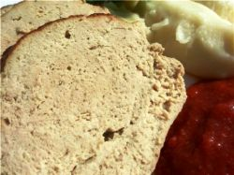
Ингредиенты:
- говядина отварная – 350 г;
- яйцо –1 шт.;
- молоко – 0,5 ст.;
- мука пшеничная – 1 ч. ложка;
- масло сливочное – 1 ч. ложка;
- зелень – для украшения;
- соль – по вкусу.
Приготовление
К отварной говядине добавляем молоко, яичные желтки и сливочное масло. Смешаем все и измельчаем до однородной массы при помощи блендера. Этим временем хорошенько взбиваем белки с солью, до образования пышной пены и соединяем с мясным фаршем. Противень смазываем сливочным маслом, выкладываем на него ровным слоем белково-мясную массу и запекаем при температуре 200 градусов в течение 35 минут. Наше мясное суфле готово! Перед подачей на стол украшаем блюдо измельченной зеленью.

Суфле из говядины с рисом
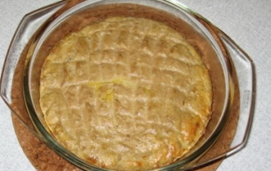
Дорогие хозяйки, начинающие и со стажем. Хочу предложить Вашему вниманию нехитрый и полезный рецепт приготовления суфле из говядины. Этот рецепт легок в приготовлении. Более того, он весьма и весьма полезен. Нежное суфле из говядины, сваренное на пару идеально подходит для диетического питания, благодаря своей однородной консистенции и щадящему способу приготовления. А также для детей от года, это упрощает задачу молодым мамам, тем, что не требует отдельного приготовления. Ну что приступим?

Ингредиенты для приготовления суфле из говядины:
- Говядина – 400 грамм
- Рис длиннозерный - 0, 5 стакана
- Яйца куриные - 1-3 штуки
- Масло сливочное - 1-2 чайные ложки
- Соль - по своему вкусу

Инвентарь для приготовления суфле из говядины:
- Небольшой котелок
- Кастрюля
- Разделочная доска
- Мясорубка
- Форма для запекания (сковорода)
- Нож разделочный
- Мерный стакан
- Чайная ложка
- Кухонная плита
- Духовка
- Сервировочное блюдо

Приготовление суфле из говядины:

Шаг 1: Отвариваем мясо и рис.
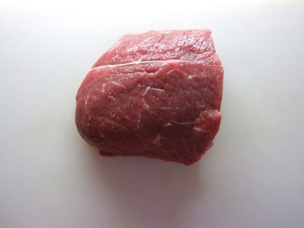 Ставим на плиту кастрюлю с чистой водой и доводим ее до кипения. В кипящую на среднем огне воду опускаем мясо (в нашем случае говядину), предварительно хорошо промытую под водой, и варим до готовности, около одного часа. В котелок высыпаем, предварительно вымытый рис. Заливаем его водой, в пропорции 1:3 и также варим до готовности, минут 15-20.

Шаг 2: Готовим фарш.
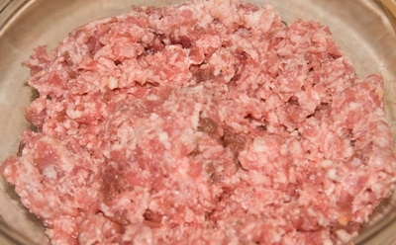
Теперь, когда наше мясо готово нужно взять разделочную доску, положить на неё слегка остывшее мясо. Затем зачищаем его от ненужного жира и сухожилий. Потом нарезаем на кусочки и смешиваем с вязкой рисовой кашей. После того, как смешали нужно пропустить через мясорубку говядину вместе с рисом, желательно три раза для того чтобы масса была, как можно нежнее.

Шаг 3: Добавляем яйца к фаршу
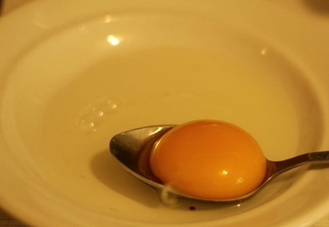
В фарш положите отделённые от белка желтки и половину нормы масла. Добавив всё выше перечисленное нужно хорошенько взбить фарш и смешать с белками. Теперь нужно взять смазанную сливочным маслом форму для выпекания, выложить туда приготовленную смесь, примерно до половины. Разогрейте духовку до 180 градусов, поместите форму и готовьте на пару до полного приготовления суфле, около 30 минут. Дверцу духовки при этом не открывайте, иначе суфле осядет.

Шаг 4: Подаём суфле из говядины
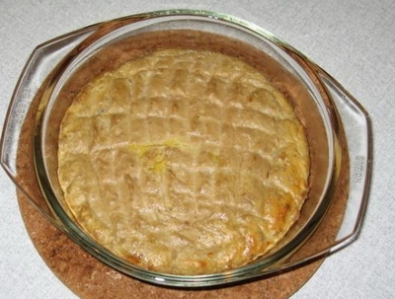 Подавать суфле из говядины нужно в теплом виде, также можно с гарниром, посыпанным зеленью или полить белым соусом. Также подавать это блюдо можно, как в порционных формах, так и в одном большом блюде.
Приятного аппетита!

Советы:
- Суфле из говядины прекрасно сочетается со сметаной. Её можно подать в отдельной посуде, например в пиале.
- Гарниром может быть любая приготовленная каша, либо картофельное пюре.
- Украсить блюдо можно веточкой зелёного укропа и петрушки.

